Link ao meu repositorio en GitHub:

https://github.com/a22fatimasb/dwcc/tree/main/Tarefa_DWCC02/exercicio_UD2

Versión JavaScript

// Táboa de multiplicar do 9

const NUMERO = 9;

for(i=1; i<11; i++){
resultado = i * NUMERO;
console.log(`${NUMERO} * ${i} = ${resultado}`);
}

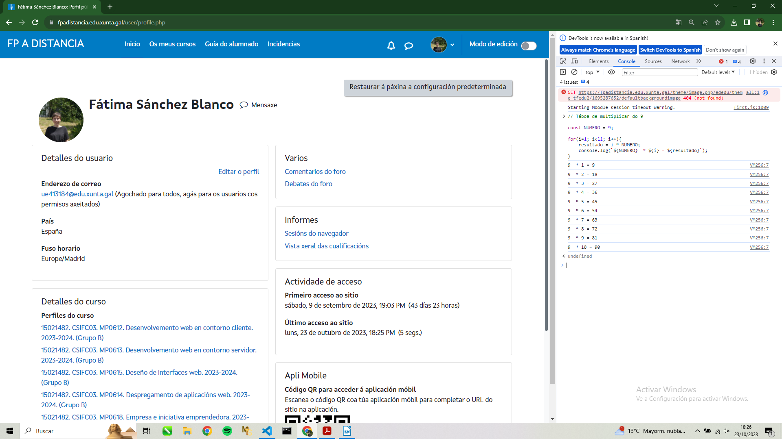

// 10 primeiros números da sucesión de Fibonacci.

let num = 0 ;
let contador = 0;
let num2 = 1;
let num_temporal = 0;

while (contador <11){
contador ++;
console.log(num + ",");
num_temporal = num;
num = num2;
num2 = num_temporal + num;
}
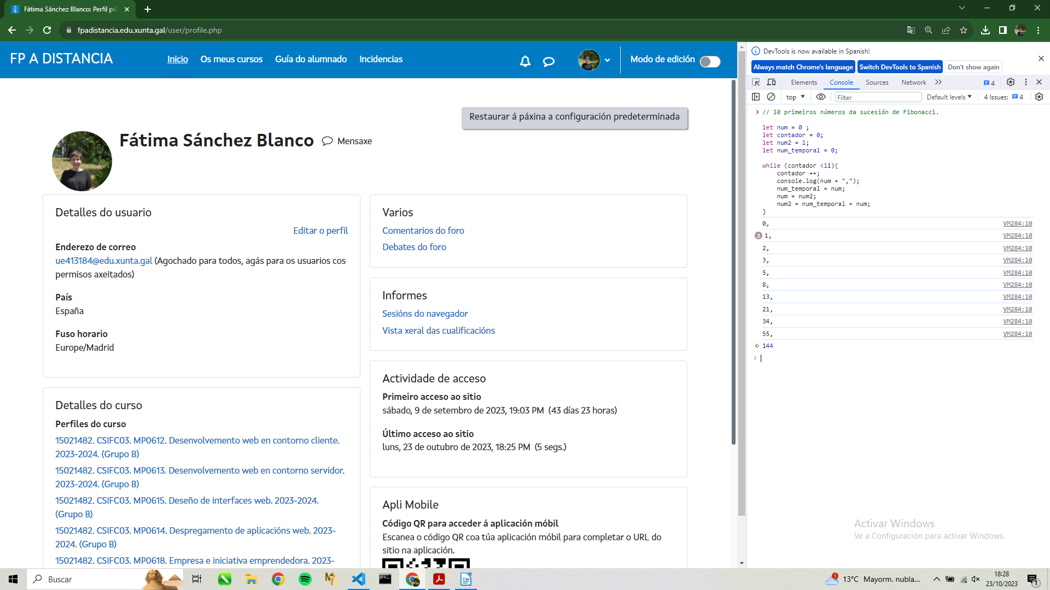
//Indicar se un número é primo ou non.
let v1 = 1;

do{
if(v1 % 2 === 0){
console.log(`O número ${v1} é primo.`);
} else{
console.log(`O número ${v1} non é primo.`);
}

v1++;
}while(v1<10);
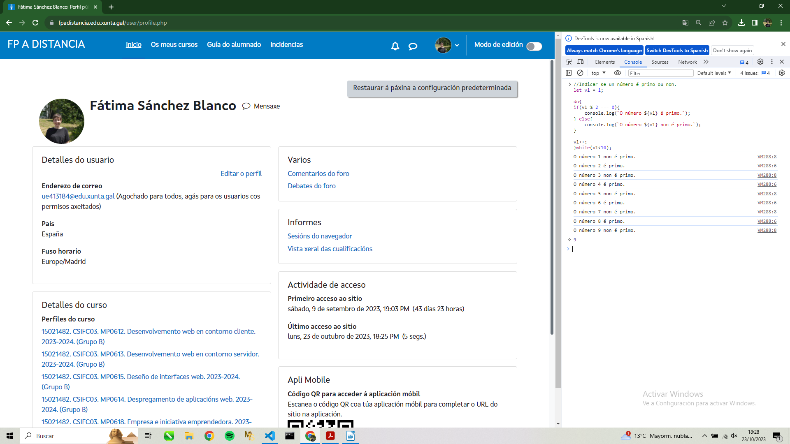
/* Crea un programa que pida ao usuario que introduza unha idade e amose a seguinte mensaxe en
función do número introducido:
• 0-12: neno
• 13-18: adolescente
• 19-30: xoven
• 31-64: adulto
• 65-100: xubilado
Controla os casos de erro tamén.
Para gardar un valor do usuario utilizamos o seguinte comando: prompt
Faino con if/else e con switch/case tamén
*/

let idade = parseInt( window.prompt("Cal é a tua idade"));

// Con switch/case
if(!isNaN(idade)){
switch (true){
case (idade >=0 && idade <=12):
console.log("Neno");
break;
case (idade >=13 && idade <=18):
console.log("Adolescente");
break;
case (idade >=18 && idade <=30):
console.log("Xoven");
break;
case (idade >=31 && idade <=64):
console.log("Adulto");
break;
case (idade >=65 && idade <=100):
console.log("Xubilado");
break;
default:
console.log("Idade fora do rango especificado.");
break;
}
} else {
console.log("Por favor, introduce unha idade válida.");
}
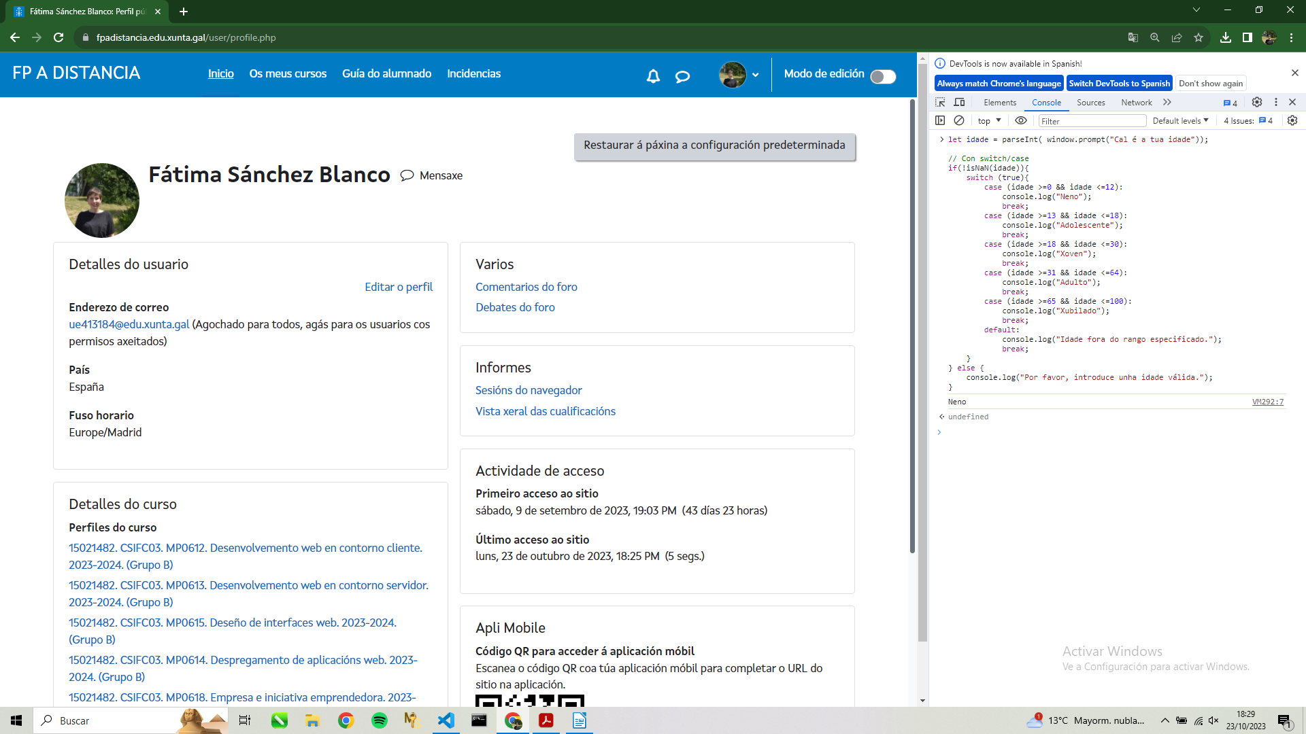
// Con if/else

/*

if(!isNaN(idade)){
if(idade >=0 && idade <=12){
console.log("Neno");
}else if(idade >=13 && idade <=18){
console.log("Adolescente");
} else if (idade >=18 && idade <=30){
console.log("Xoven");
} else if(idade >=31 && idade <=64){
console.log("Adulto");
} else if (idade >=65 && idade <=100){
console.log("Xubilado");
} else{
console.log("Idade fora do rango especificado.");
}

} else {
console.log("Por favor, introduce unha idade válida.");
}
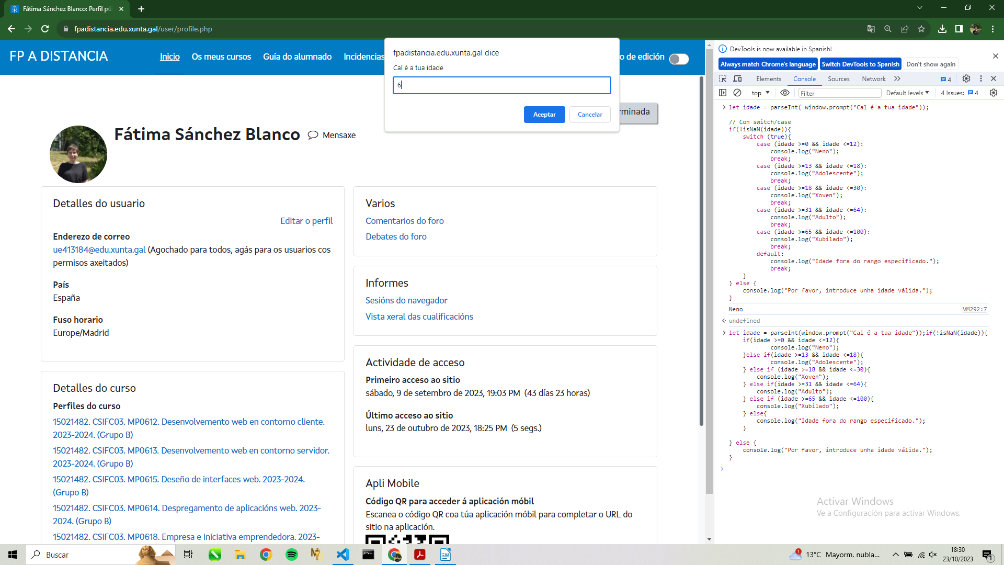

*/
/*Tendo en conta que cando desprazamos 1 bit á dereita facemos a división enteira por 2 e cando o
desprazamos á esquerda estamos multiplicando por 2, imprime tamén o resultado das seguintes
operacións empregando desprazamento de bits. Podes mesturar operadores de asignación e tamén
operadores propios de bit a bit.
• 125 / 8
• 40 x 4
• 25 / 2
• 10 x 16
*/

let division = 125 >> 3;
console.log(division);
let multiplicacion = 40 << 2;
console.log(multiplicacion);
let division2 = 25 >> 1;
console.log(division2);
let multiplicacion2 = 10 << 4;
console.log(multiplicacion2);

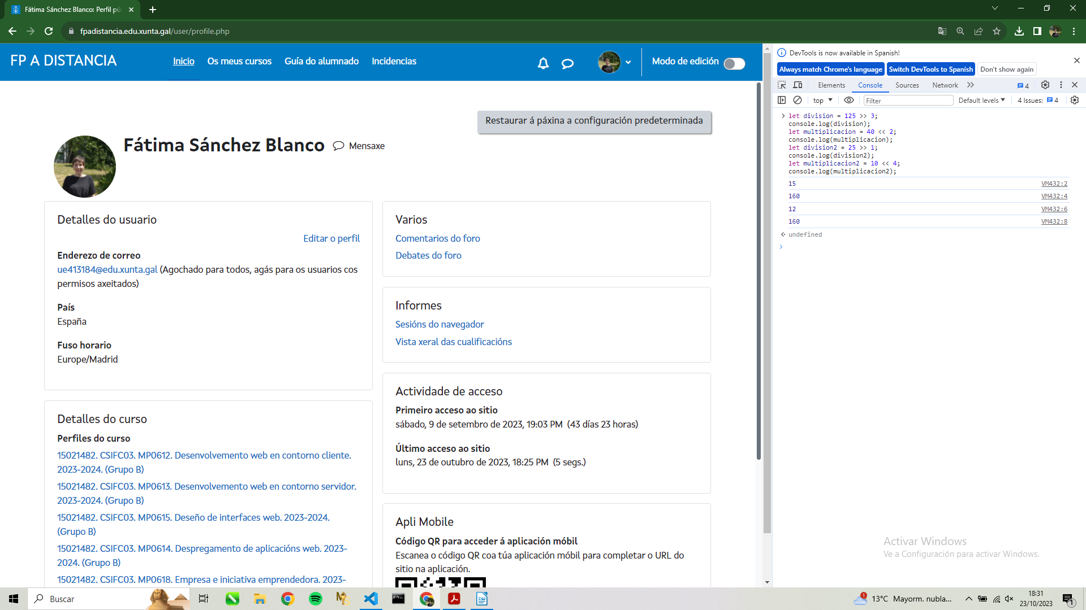
Versión TypeScript

// Táboa de multiplicar do 9

const NUMERO: number = 9;

for(let i: number = 1; i<11; i++){
const resultado: number = i * NUMERO;
console.log(`${NUMERO} * ${i} = ${resultado}`);
}

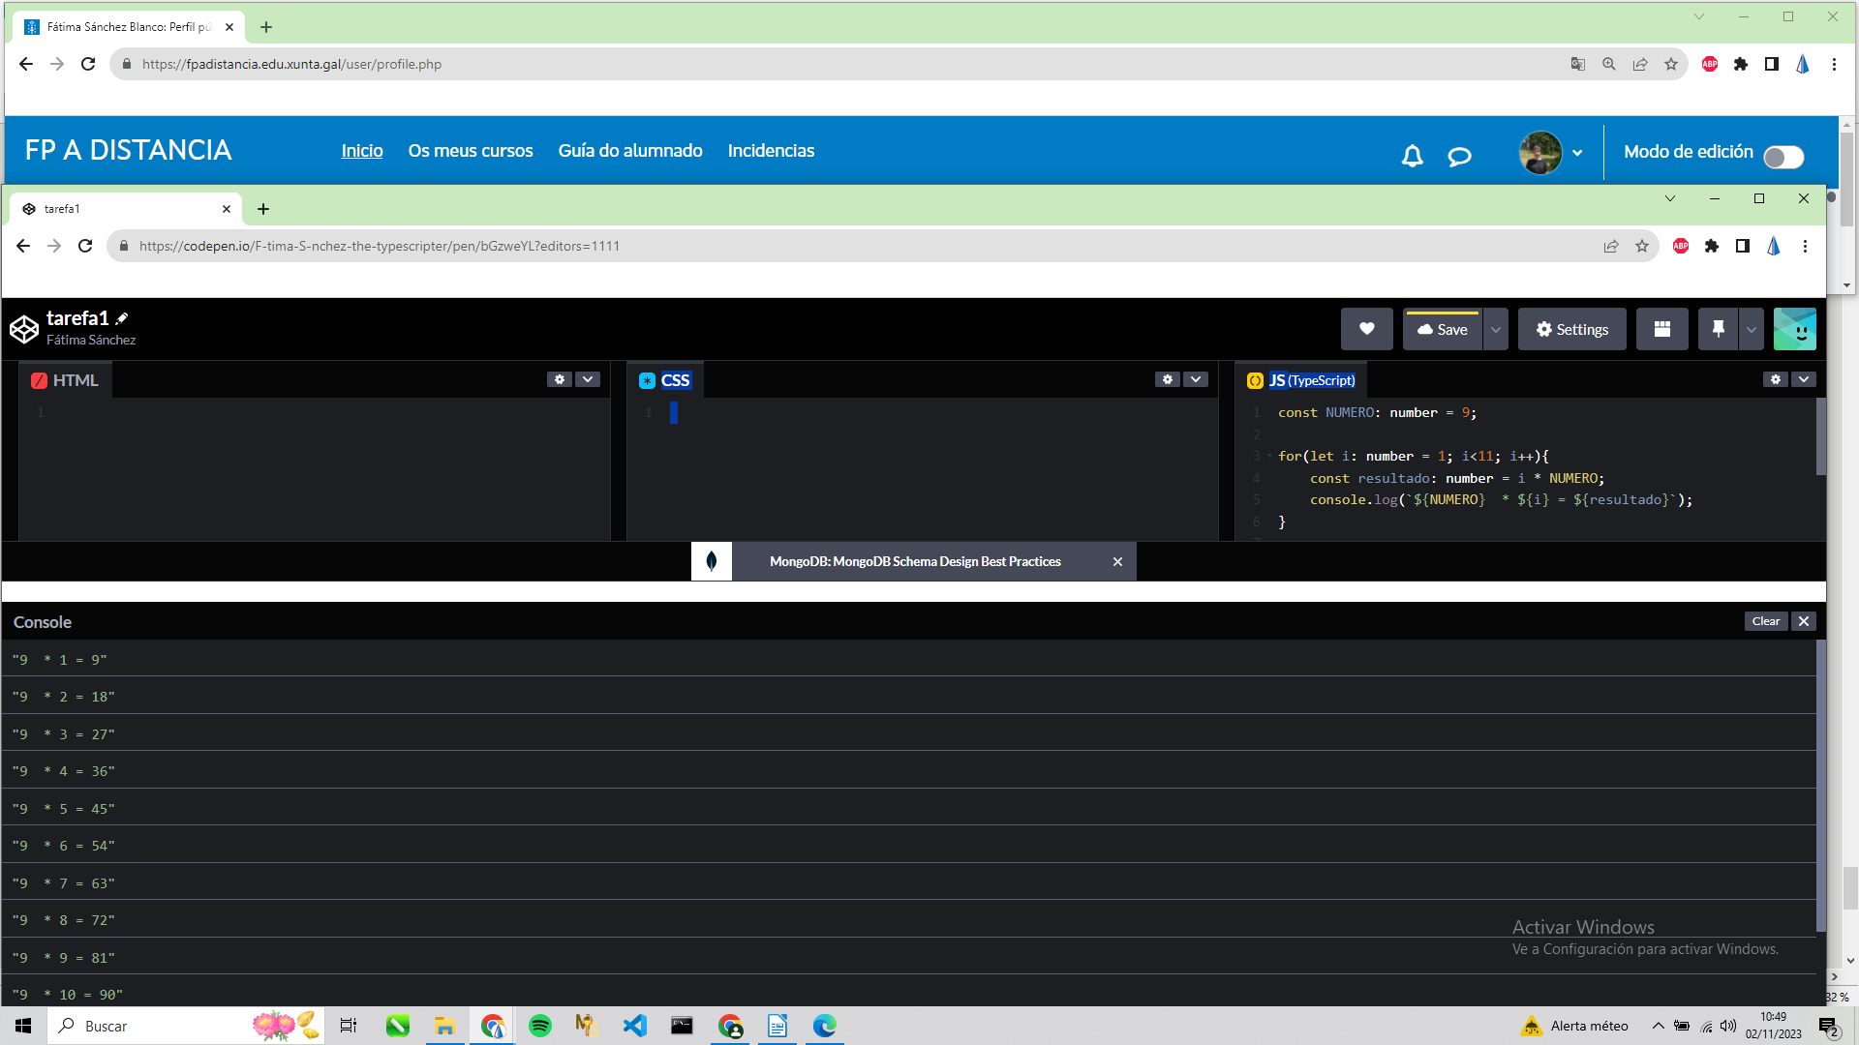
// 10 primeiros números da sucesión de Fibonacci.

let num: number = 0 ;
let contador: number = 0;
let num2: number = 1;
let num_temporal: number = 0;

while (contador <11){
contador ++;
console.log(num + ",");
num_temporal = num;
num = num2;
num2 = num_temporal + num;
}
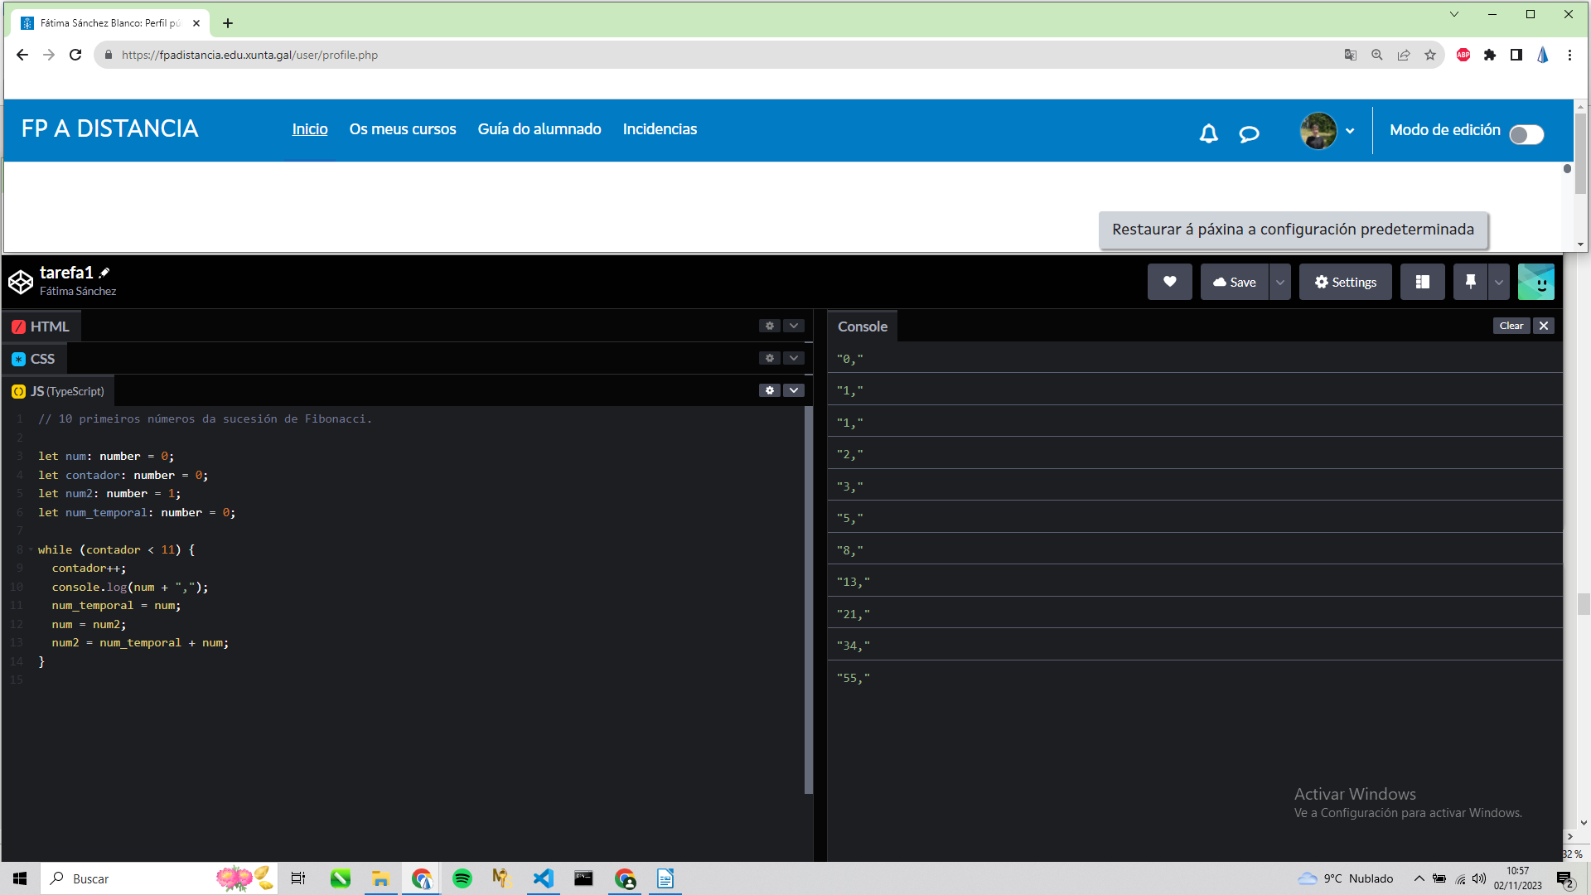
//Indicar se un número é primo ou non.
let v1: number = 1;

do{
if(v1 % 2 === 0){
console.log(`O número ${v1} é primo.`);
} else{
console.log(`O número ${v1} non é primo.`);
}

v1++;
}while(v1<10);
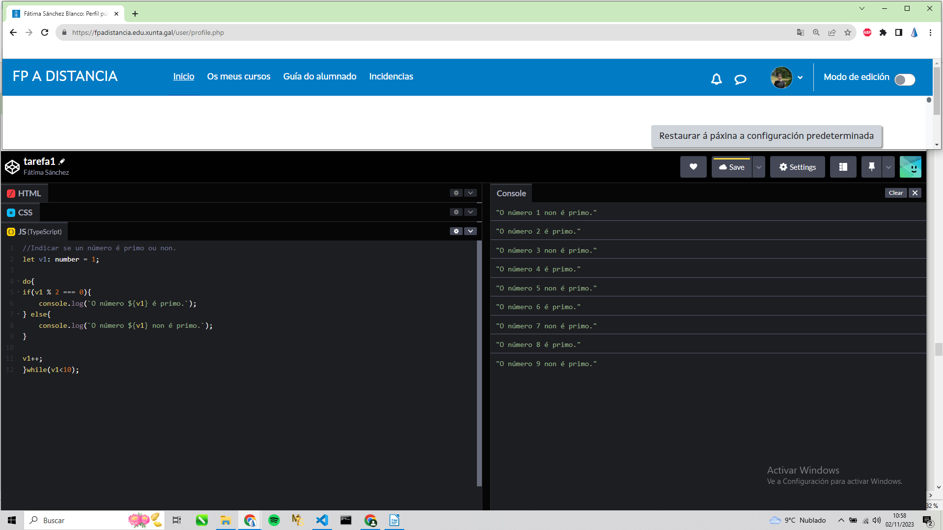
/* Crea un programa que pida ao usuario que introduza unha idade e amose a seguinte mensaxe en
función do número introducido:
• 0-12: neno
• 13-18: adolescente
• 19-30: xoven
• 31-64: adulto
• 65-100: xubilado
Controla os casos de erro tamén.
Para gardar un valor do usuario utilizamos o seguinte comando: prompt
Faino con if/else e con switch/case tamén
*/

let idade: number = parseInt( window.prompt("Cal é a tua idade"));

// Con switch/case
if(!isNaN(idade)){
switch (true){
case (idade >=0 && idade <=12):
console.log("Neno");
break;
case (idade >=13 && idade <=18):
console.log("Adolescente");
break;
case (idade >=18 && idade <=30):
console.log("Xoven");
break;
case (idade >=31 && idade <=64):
console.log("Adulto");
break;
case (idade >=65 && idade <=100):
console.log("Xubilado");
break;
default:
console.log("Idade fora do rango especificado.");
break;
}
} else {
console.log("Por favor, introduce unha idade válida.");
}

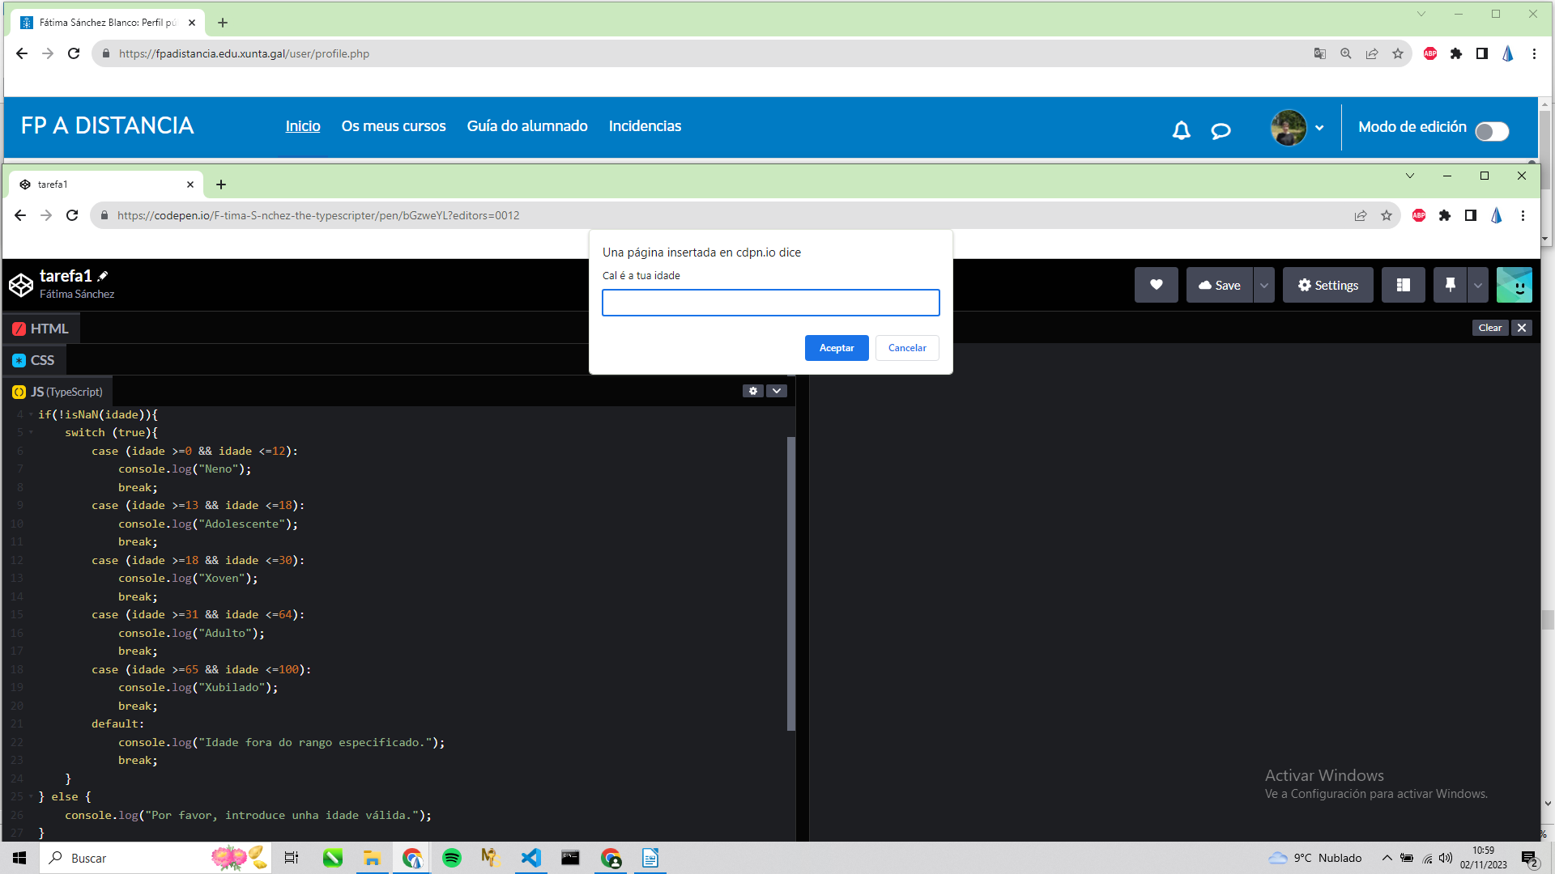
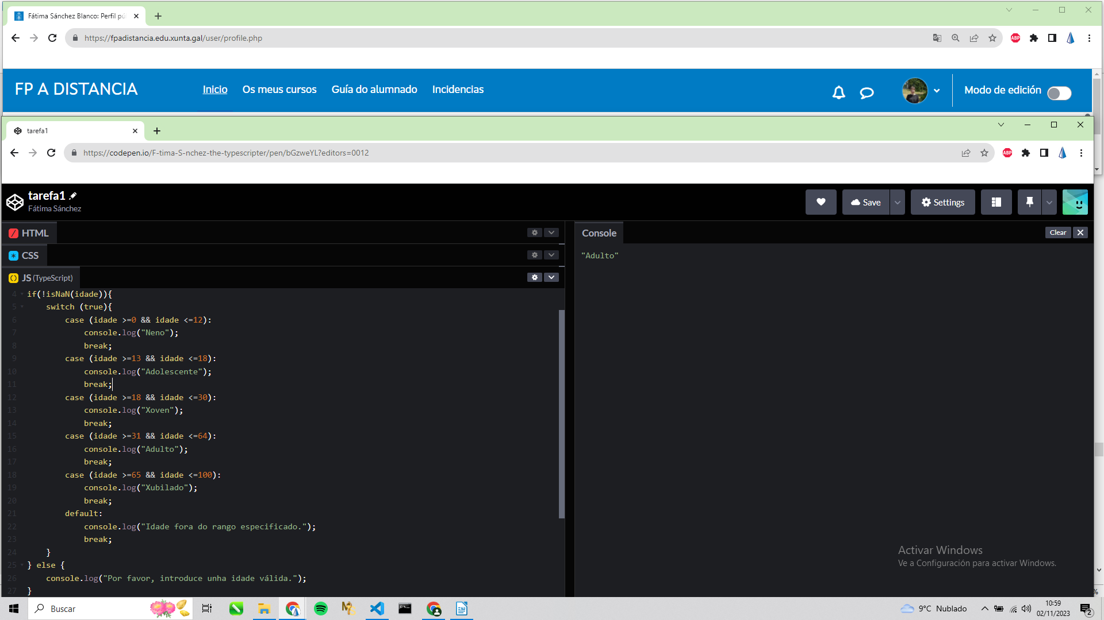
// Con if/else

/*

if(!isNaN(idade)){
if(idade >=0 && idade <=12){
console.log("Neno");
}else if(idade >=13 && idade <=18){
console.log("Adolescente");
} else if (idade >=18 && idade <=30){
console.log("Xoven");
} else if(idade >=31 && idade <=64){
console.log("Adulto");
} else if (idade >=65 && idade <=100){
console.log("Xubilado");
} else{
console.log("Idade fora do rango especificado.");
}

} else {
console.log("Por favor, introduce unha idade válida.");
}

*/
/*Tendo en conta que cando desprazamos 1 bit á dereita facemos a división enteira por 2 e cando o
desprazamos á esquerda estamos multiplicando por 2, imprime tamén o resultado das seguintes
operacións empregando desprazamento de bits. Podes mesturar operadores de asignación e tamén
operadores propios de bit a bit.
• 125 / 8
• 40 x 4
• 25 / 2
• 10 x 16
*/

let division: number = 125 >> 3;
console.log(division);
let multiplicacion: number = 40 << 2;
console.log(multiplicacion);
let division2: number = 25 >> 1;
console.log(division2);
let multiplicacion2: number = 10 << 4;
console.log(multiplicacion2);

